令和６年度 第１回大阪府・大阪市経済動向報告会のご案内

大阪府、大阪市、（公財）大阪産業局では、最新の大阪経済、地域産業の動向を広く皆様に情報提供するため、「大阪府・大阪市経済動向報告会」を開催しています。報告会では、大阪の景気動向や大阪の経済、産業に関する様々な調査結果をご紹介します。

１．日 時 令和６年５月13日（月）午後１時00分～４時20分
（受付：午後０時30分から）

２．場 所 大阪産業創造館６階 会議室Ｅ（大阪市中央区本町１－４－５）
（Osaka Metro 中央線・堺筋線「堺筋本町」駅下車 徒歩約５分）
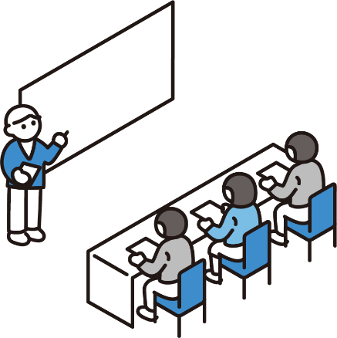
３．主 催 大阪府商工労働部（大阪産業経済リサーチセンター）
大阪市経済戦略局
（公財）大阪産業局

４．内 容
第１部（午後１時00分～２時10分）
『世界・日本の経済見通しと関西経済の動向』
みずほリサーチ＆テクノロジーズ株式会社
調査部 経済調査チーム 主席エコノミスト 服部 直樹 氏
第２部（午後２時10分～２時50分）
『最近の大阪経済の動向』
大阪府 商工労働部（大阪産業経済リサーチセンター） 主任研究員 山本 敏也
第３部（午後３時00分～３時40分）
『中小・中堅企業のデジタル化・ＤＸ推進とデジタル・ＤＸ人材』
大阪府 商工労働部（大阪産業経済リサーチセンター） 主任研究員 福井 紳也
第４部（午後３時40分～４時20分）
『「こどもＯＳランゲージ」子どもの行動特性に学ぶアイデア発想法の構築』
（公財）大阪産業局 企業支援事業部 デザイン活用支援oidc チーフ 川本 誓文

５．定 員 80名（先着順）

６．参加費 無料

【申込方法】下記ＵＲＬまたは二次元コードから「大阪府行政オンラインシステム」よりお申し込みください。
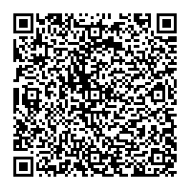
https://lgpos.task-asp.net/cu/270008/ea/residents/procedures/apply/757716da-b631-4c67-95a9-a2eb1a04103f/start

- 「大阪府行政オンラインシステム」からのお申込みができない場合は、裏面の「参加
申込書」に必要事項をご記入の上、E-mail又はＦＡＸで以下の申込み先までお申し込みください。
- 定員に達した場合等、参加をお断りさせていただく場合があります。
- 参加に当たり、障がい等により配慮を希望される方は、事前にご相談ください。

【申込期間】４月８日（月）から５月６日（月）まで
皆様のご参加を
お待ちしています。

【お申込み・お問合せ先】
大阪府 商工労働部 商工労働総務課 調整グループ 松本
〒559-8555 大阪市住之江区南港北１－14－16 大阪府咲洲庁舎25階
ＴＥＬ：06-6210-9066 ＦＡＸ：06-6210-9481
E-mail：shorosomu-g06@mbox.pref.osaka.lg.jp
令和６年度 第１回大阪府・大阪市経済動向報告会 参加申込書

大阪府 商工労働総務課 調整グループ 宛
（ＦＡＸ：06-6210-9481）
（E-mail：shorosomu-g06@mbox.pref.osaka.lg.jp）

- 氏名（フリガナ）、電話番号、E-mailは必ずお書きください。
- 直接記載してお申込みいただく場合、数字の０（ゼロ）や英字のＯ（オー）等、判別が難しい文字については、フリガナを付けてください。
会社所在地  （住所） | 〒
会社（団体）名
所属
〈必須〉  フリガナ  氏 名 |  | 〈必須〉  電話番号
〈必須〉
E-mail
本報告会  の参加 | はじめて ・ １回以上
- 大阪産業経済リサーチセンターからのお知らせを電子メールで配信希望される方は、以下にチェックをお願いいたします。
- 電子メールでの配信を希望する。
- ２名様以上の場合、連記していただいても結構です。
- ご提供いただいた個人情報は、本報告会を主催する大阪府、大阪市及び（公財）大阪産業局が保有し、本報告会開催事務、大阪産業経済リサーチセンターからのお知らせを希望される方への送付のために利用します。また、大阪府個人情報の保護に関する法律施行条例に基づき適正に取り扱います。

【会場付近の地図】
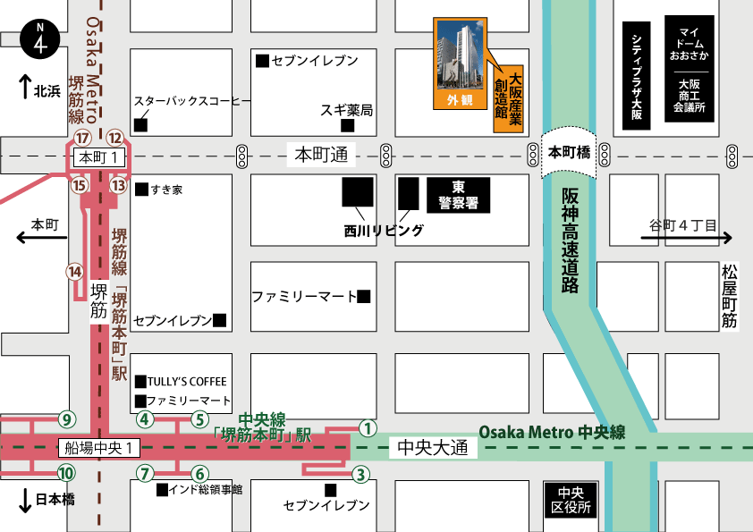
Osaka Metro 中央線・堺筋線「堺筋本町」駅下車 徒歩約５分

